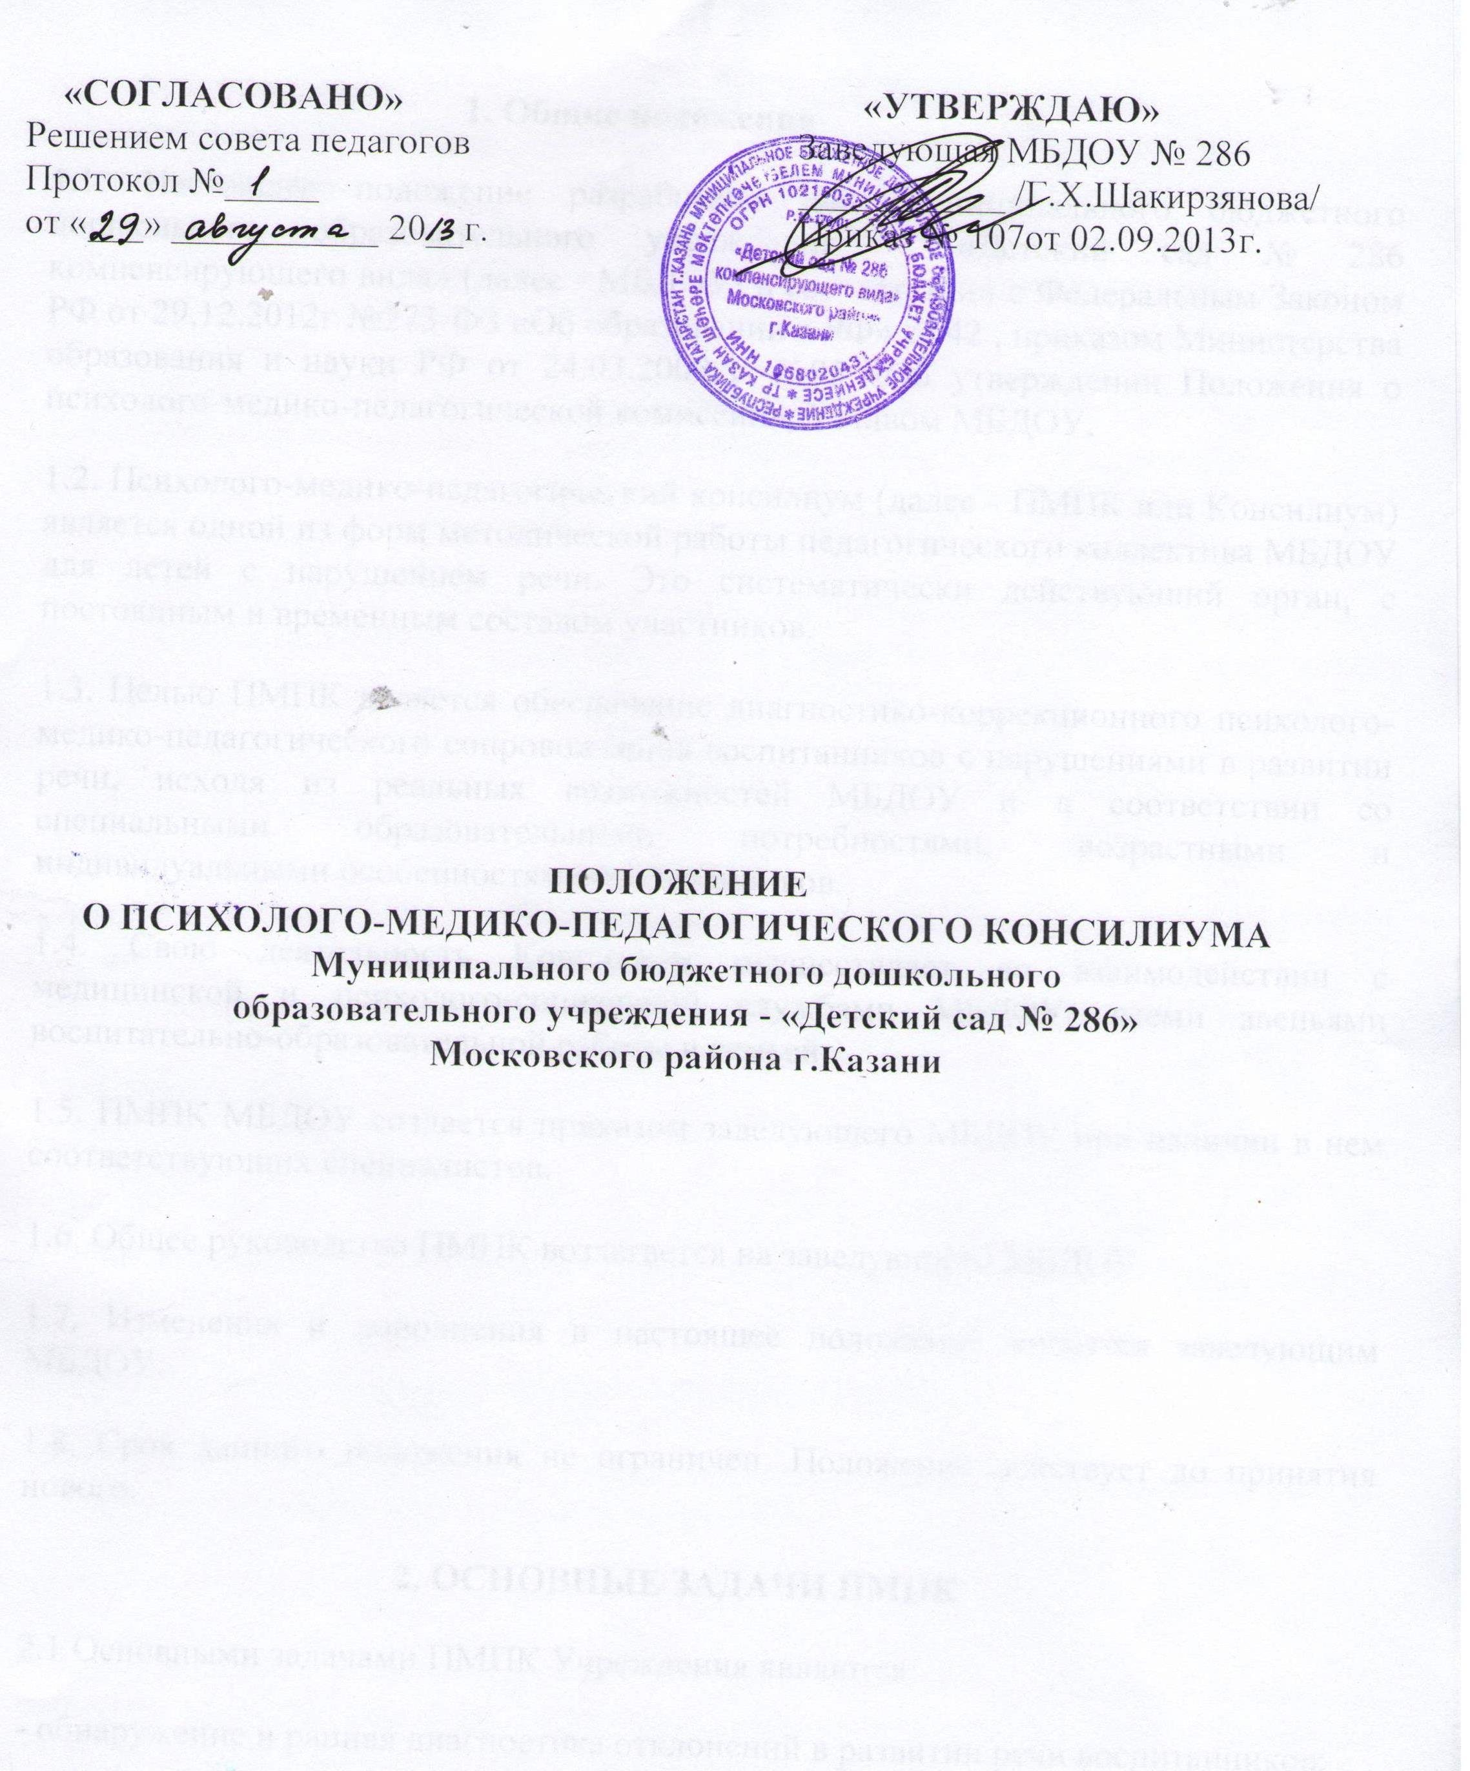

1. Общие положения
1.1. Настоящее положение разработано для Муниципального бюджетного дошкольного образовательного учреждения – «Детский сад № 286 компенсирующего вида» (далее - МБДОУ) в соответствии с Федеральным Законом РФ от 29.12.2012г №273-ФЗ «Об образовании в РФ» ст.42 , приказом Министерства образования и науки РФ от 24.03.2009 г. №95 «Об утверждении Положения о психолого-медико-педагогической комиссии», Уставом МБДОУ.
1.2. Психолого-медико-педагогический консилиум (далее - ПМПК или Консилиум) является одной из форм методической работы педагогического коллектива МБДОУ для детей с нарушением речи. Это систематически действующий орган, с постоянным и временным составом участников.
1.3. Целью ПМПК является обеспечение диагностико-коррекционного психолого-медико-педагогического сопровождения воспитанников с нарушениями в развитии речи, исходя из реальных возможностей МБДОУ и в соответствии со специальными образовательными потребностями, возрастными и индивидуальными особенностями воспитанников.
1.4. Свою деятельность Консилиум осуществляет во взаимодействии с медицинской и психолого-социальной службами МБДОУ, всеми звеньями воспитательно-образовательной работы и семьей.
1.5. ПМПК МБДОУ создается приказом заведующего МБДОУ при наличии в нем соответствующих специалистов.
1.6. Общее руководство ПМПК возлагается на заведующего МБДОУ.
1.7. Изменения и дополнения в настоящее положение вносятся заведующим МБДОУ.
1.8. Срок данного положения не ограничен. Положение действует до принятия нового.
2. ОСНОВНЫЕ ЗАДАЧИ ПМПК
2.1 Основными задачами ПМПК Учреждения являются:
- обнаружение и ранняя диагностика отклонений в развитии речи воспитанников;
- профилактика физических, интеллектуальных и эмоционально-личностных перегрузок и срывов;
- определение характера, продолжительности и эффективности (коррекционной) помощи в рамках имеющихся в МБДОУ возможностей;
- подготовка и ведение документации, отражающей актуальное развитие воспитанника, динамику его состояния;
- диагностико – консультативная помощь семьям, воспитывающих детей с ОВЗ, не посещающих МБДОУ, с целью определения образовательного маршрута;
- консультация детей с ОВЗ с целью выявления уровня психологического развития и особенностей эмоционально - волевой сферы.
3. Организация деятельности ПМПК
3.1. В состав ПМПК входят: заведующий, воспитатели группы, представляющие воспитанника на ПМПК; педагог-психолог; учитель-логопед; старшая медицинская сестра.
3.2. В необходимых случаях на заседание ПМПК приглашаются родители (законные представители).
3.3. Периодичность проведения ПМПК определяется реальными запросами МБДОУ и составляет, как правило, не реже одного раза в полугодие.
3.4. Председателем ПМПК является заведующий МБДОУ.
3.5. Председатель Консилиума:
- организует деятельность ПМПК;
- информирует членов ПМПК о предстоящем заседании не позже, чем за 14 дней до его проведения;
- организует подготовку и проведение заседания ПМПК;
- ставит в известность родителей (законных представителей) и специалистов ПМПК о необходимости обсуждения проблемы ребенка;
- контролирует выполнение решений ПМПК.
3.6. Специалисты, включенные в ПМПК, выполняют работу в рамках основного рабочего времени, составляя индивидуальный план в соответствии с реальным запросом на обследование детей с нарушениями в развитии речи.
3.7. Обследование воспитанника специалистами ПМПК осуществляется по инициативе его родителей (законных представителей) на основании Договора между МБДОУ и родителями (законными представителями).
3.8. Медицинский работник, представляющий интересы воспитанника в МБДОУ при наличии показаний и с согласия родителей (законных представителей), направляет его в детскую поликлинику.
3.9. Обследование проводится каждым специалистом ПМПК индивидуально или несколькими специалистами одновременно с учетом реальной возрастной психофизической нагрузки на воспитанника.
3.10. На заседании ПМПК обсуждаются результаты обследования воспитанника каждым специалистом, составляется коллегиальное заключение ПМПК и утверждается список детей, направляемых для обследования специалистами в муниципальную ПМПК.
3.11. Администрация МБДОУ подает заявку на проведение обследования утвержденных кандидатур воспитанников на имя директора «Центра психолого-медико-социального сопровождения».
3.12. Для обследования ребенка членами городской ПМПК родители (законные представители), представители Консилиума МБДОУ представляют следующие документы:
1) направление ребенка на ПМПк от консилиума МБДОУ;
2) протокол заседания консилиума МБДОУ;
3) педагогическая характеристика на ребенка;
4) заявка от МБДОУ;
5) паспорт одного из родителей;
6) педагогическое представление на ребенка, написанное воспитателем;
7) коллегиальное заключение Консилиума ДОУ;
8) направление на медицинскую комиссию, заверенное печатью учреждения и подписью заведующего;
9) заключения врачей: педиатра, психиатра, окулиста, невролога и других специалистов.
3.13. Изменение условий воспитания и развития ребенка (в рамках возможностей, имеющихся в МБДОУ) осуществляется по заключению муниципальной ПМПК и заявлению родителей (законных представителей).
3.14. При отсутствии в МБДОУ условий, адекватных индивидуальным особенностям ребенка, а также при необходимости углубленной диагностики или разрешения конфликтных и спорных вопросов специалисты ПМПК рекомендуют родителям (законным представителям) обратиться в муниципальную ПМПК.
3.15. В другие учреждения и организации заключения специалистов МБДОУ или копия коллегиального заключения муниципальной ПМПК могут направляться только по официальному запросу.
4. Ответственность ПМПК
4.1. ПМПК несет ответственность:
- за выполнение, выполнение не в полном объеме или невыполнение закрепленных за ним задач и функций;
- принимаемые решения;
- сохранение тайны информации о состоянии физического и психического здоровья воспитанника, о принятом решении ПМПК.
5. Делопроизводство ПМПК
5.1. Заседания ПМПК оформляются протоколом.
5.2. В протоколе фиксируется:
- дата проведения заседания;
- количественное присутствие членов ПМПК;
- приглашенные (ФИО, должность)
- повестка дня;
- ход обсуждения вопросов;
- предложения, рекомендации и замечания членов Консилиума, приглашенных лиц;
- решение.
5.3. Протоколы подписываются руководителем и секретарем Консилиума.
5.4. Нумерация протоколов ведется от начала календарного года.
5.5. По окончании учебного года протоколы за истекший учебный год нумеруются постранично, прошнуровываются, скрепляются подписью заведующего и печатью МБДОУ.
5.6. Протоколы хранятся в делах МБДОУ три года.

